**Электроосажденные катализаторы на основе меди для экологически чистого электрохимического преобразования нитратов в аммиак**

***Полякова О.В., Кузнецова И.И., Культин Д.Ю., Лебедева О.К., Кустов Л.М.***

*Студент, 2 курс специалитета*

*Московский государственный университет имени М.В. Ломоносова,   
химический факультет, Москва, Россия*

*E-mail: olesya_pol05@mail.ru*

Получение аммиака помимо синтеза по Габеру-Бошу, который требует высокого давления и температуры, потребляет большое количество природного газа и приводит к серьезным энергетическим и экологическим проблемам, возможно осуществить экологичным способом с помощью электрохимического превращения азота в аммиак. Электрохимическое превращение проводится при [комнатной температуре](https://www.sciencedirect.com/topics/chemistry/ambient-reaction-temperature) и атмосферном давлении, но имеет низкую эффективность из-за трудностей, связанных с разрывом тройной связи азота. Дополнительным источником получения аммиака может служить преобразование нитратов в аммиак. Реакция электрокаталитического восстановления нитратов может быть предложена в качестве альтернативного эффективного метода, благодаря тому, что в этой реакции обеспечивается стабильный синтез аммиака и, кроме того, устраняется загрязнение окружающей среды нитратами. Процесс синтеза можно описать следующими уравнениями:

NO3– + 6H2O + 8e- ⟶ NH3 + 9OH- E°= −0.132 В (pH=14) отн. СВЭ (1)

NO3– + 9H + + 8e- ⟶ NH3 + 3H2O E°= +0.799 В (рН=0) отн. СВЭ (2)

Для этой реакции имеет большие перспективы возможное использование переходных металлов из-за дешевизны и их уникальной электронной структуры, позволяющей создать эффективные электрокатализаторы. Материалы на основе Cu демонстрируют высокую каталитическую эффективность для восстановления нитрата по сравнению с другими металлическими катализаторами благодаря повышенной адсорбции нитрата на поверхности.

Целью работы был синтез электрокатализатора на основе осаждения меди на графитовую подложку и массивный медный электрод, с получением тонкого покрытия в несколько нм (Рис.1). Было проведено тестирование катализаторов в реакции электровосстановления нитрата до аммиака при постоянном потенциале. Источником активных каталитических центров служили осажденные микро- и наночастицы меди (Рис.1). Оценка эффективности катализаторов проводилась с помощью расчета выхода аммиака по току (%). Наилучший результат был достигнут для катализатора Cu/Cu, полученного из осажденной меди на массивную медную подложку (29 %). Катализаторы на графитовой подложке Cu/C также достигли близкого значения выхода по току (20-25 %). В исследовании была показана эффективность осажденных электрокатализаторов и перспективность дальнейшего поиска осажденных катализаторов.

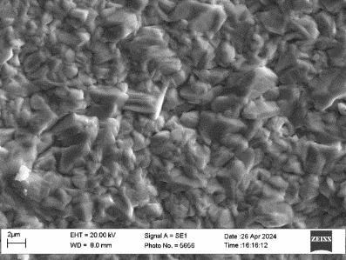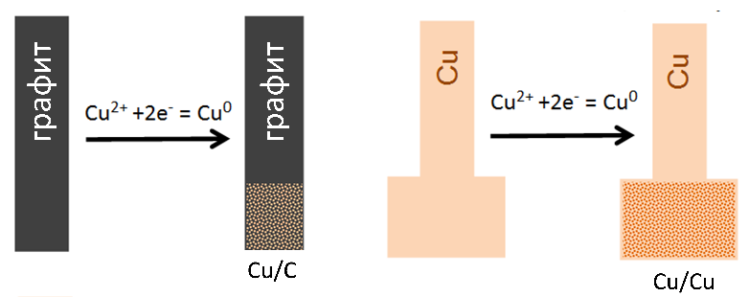

Рис. 1. Морфология осажденной меди в катализаторе Cu/Cu и схема нанесения осажденной меди на подложки

*Работа выполнена при финансовой поддержке Проекта-госзадания №. AAAAA-A21-122040600057-3. Авторы выражают признательность Программе развития Московского государственного университета имени М.В. Ломоносова за измерения, проведенные на потенциостате-гальваностате PS-20 c модулем измерения электрохимического сопротивления (EIS) FRA (SmartStat, Черноголовка, Россия).*